ﺷﺮاﯾﻂ ﻋﻮدت ﮐﺎﻧﺘﯿﻨﺮ ﺧﺎﻟﯽ ﺑﻪ ﺗﺮﻣﯿﻨﺎل ﮐﺎﻧﺘﯿﻨﺮي

ﻣﺸﺘﺮي ﮔﺮاﻣﯽ ﺗﻮﺟﻪ ﻓﺮﻣﺎﯾﯿﺪ ﻫﻤﺎن ﻃﻮر ﮐﻪ ﻣﺴﺘﺤﻀﺮﯾﺪ ﺑﺮ اﺳﺎس ﻗﻮاﻧﯿﻦ ﺟﺎري، ﮐﺎﻧﺘﯿﻨﺮ ﻫﺎي ورودي ﺑﻪ ﮐﺸﻮر ﺗﻮﺳﻂ ﭘﯿﻤﺎﻧﮑﺎر ﺑﻨﺎدر از ﻧﻈﺮ ﻓﯿﺰﯾﮑﯽ ﮐﺎﻣﻼً ﺑﺮرﺳﯽ ﮔﺮدﯾﺪه و ﻃﯽ ﻓﺮم ﭘﯿﻮﺳﺖ وﺿﻌﯿﺖ ﮐﻠﯽ آﻧﻬﺎ ﺛﺒﺖ و ﺿﺒﻂ ﻣﯽ ﮔﺮدد. ﻟﺬا در ﺻﻮرت ﺑﺮوز ﺧﺴﺎرت اﻋﻢ از ﺧﺴﺎرت ﺑﺪﻧﻪ، داﺧﻞ، زﯾﺮ ﮐﺎﻧﺘﯿﻨﺮ و ﻫﻤﭽﻨﯿﻦ ﮐﺜﯿﻔﯽ ﻫﺎي ﻧﺎﺷﯽ از ﮐﺎﻻي ﺣﻤﻞ ﺷﺪه در ﻓﺮم ﻣﺮﺑﻮﻃﻪ درج ﻣﯽ ﮔﺮدد. و ﺻﺎﺣﺐ ﮐﺎﻻ ﻣﺴﺌﻮل ﭘﺮداﺧﺖ آن ﻣﯿﺒﺎﺷﺪ. ﻫﻤﭽﻨﯿﻦ ﺧﺎﻃﺮ ﻧﺸﺎن ﻣﯽ ﺳﺎزد در ﺻﻮرت ﺧﺮوج ﮐﺎﻧﺘﯿﻨﺮ از ﻣﺤﻮﻃﻪ ﺑﻨﺪرى ، ﮐﻠﯿﻪ ﻣﺴﺌﻮﻟﯿﺖ ﻫﺎي آﺳﯿﺐ دﯾﺪﮔﯽ آن از ﺟﻤﻠﻪ ﮐﺜﯿﻔﯽ ﮐﻒ آن در ﻫﻨﮕﺎم ﺑﺎزﮔﺸﺖ ﺑﻪ دﭘﻮ اﯾﻦ ﺷﺮﮐﺖ ﺑﺮ ﻋﻬﺪه ﺻﺎﺣﺐ ﮐﺎﻻ ﻣﯽ ﺑﺎﺷﺪ ﻟﺬا در اﯾﻦ ﺧﺼﻮص دﻗﺖ ﻓﺮﻣﺎﯾﯿﺪ از ﮐﺎﻧﺘﯿﻨﺮ ﮐﻪ ﺑﻪ ﺻﻮرت اﻣﺎﻧﻰ در اﺧﺘﯿﺎر آن ﺷﺮﮐﺖ /آﻧﺠﻨﺎب ﮔﺬاﺷﺘﻪ ﺷﺪه اﺳت و اﺳﺘﻔﺎده ﻏﯿﺮﻣﺠﺎز ﺗﻮﺳﻂ ﺑﺎرﺑﺮى ﻃﺮف ﻗﺮارداد آن ﺷﺮﮐﺖ /آﻧﺠﻨﺎب ﺻﻮرت ﻧﭙﺬﯾﺮد زﯾﺮا اﯾﻦ ﺷﺮﮐﺖ ﻫﯿﭻ ﮔﻮﻧﻪ ﻣﺴﺌﻮﻟﯿﺘﯽ در اﯾﻦ ﺧﺼﻮص ﻧﺪاﺷﺘﻪ و در ﻫﺮ ﺻﻮرت ودر ﻫﺮ ﺷﺮاﯾﻄﻰ اﺳﺘﻔﺎده ﮐﻨﻨﺪه از ﮐﺎﻧﺘﯿﻨﺮ ﻣﺴﺌﻮل ﻋﻮدت ﺳﺎﻟﻢ ﮐﺎﻧﺘﯿﻨﺮ ﺑﺪون ﻫﺮ ﮔﻮﻧﻪ ﮐﺜﯿﻔﻰ داﺧﻞ و ﺧﺎرج آن ﻣﯿﺒﺎﺷﺪ.

با تشکر
شرکت امواج سفید دریا
واحد کنترل کانتینر

: o) tc.......,

10:35 : ......c l....,
.
u�_{.,.o},i,d) u l..........,I -.NI;� s J.)l.., JS" O_{J}bl
,J\J�) � JJ..JU"..)la.;sl 0>'9 �
Shahid RaJaee Port Complex • Container Terminal Container Interchange • �IS c:to L..,...,lw.

:<W.Ai �9 O)A • ..11 :�
:�
xxxx1234567 :>'-'IS
:c:tol.lJ, o}.o.w

:..\...AA.O
:� �
: ..:...,!>,() .),9J.9
SEVErj SEAS:�15 o ..i...,loJ
20' DC :e.91/>'L...
SEA HAWK UNES PVT LTO:�IS ..s.Jlo

.......... , ..s,.S.., J,\9 ..;,-,_. i., p-1,- -.Jl>D .,1, o.),-. .,�� ..,_,1.,......i'.:.,.S.i..,la.. ....s,..., eW:>I J J,.,.... .b>t J ul.1>""-'-'!I&.., vJ.1.1 .:..-.S,, .,.) �lS u,11 .,.) \llS .s,.s.,1.,
·'-':':".' "°',..i., �!!.• .,....,_LS ,...1.1i... Jla.11, JAi .s,..., <d,, ',>.'_,
J.jl,

�k:EPS
..,S.)t,,b .Pt; , ,pl>
[Bottom:

0.J...<I.) j,� .t.a.ot
(Top:
[Left: DFS

·.;,;;� J,$'U � .:......a.o, l>
..i...;.,

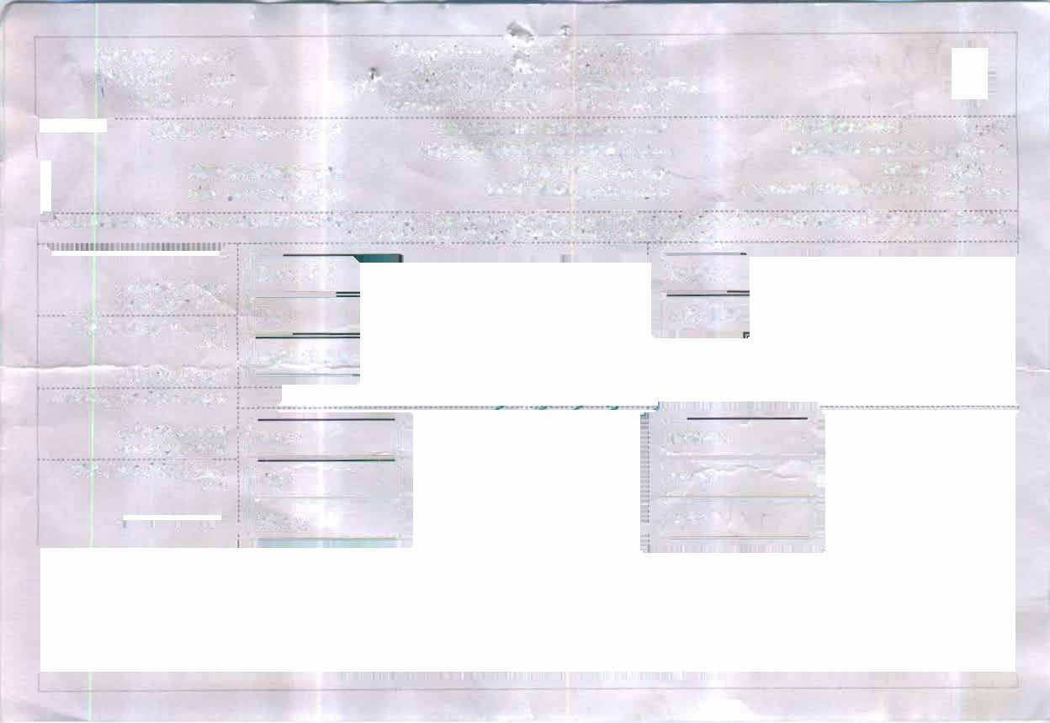
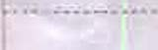
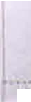
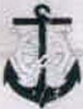
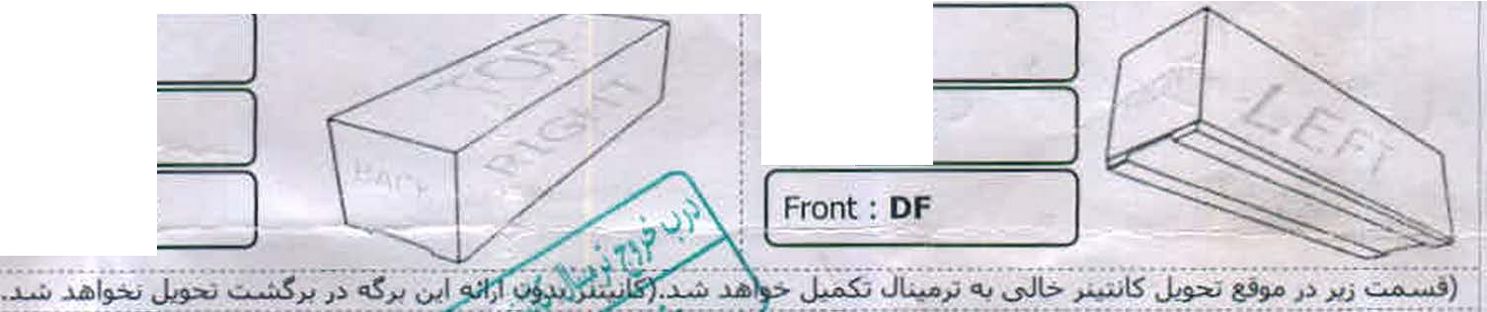
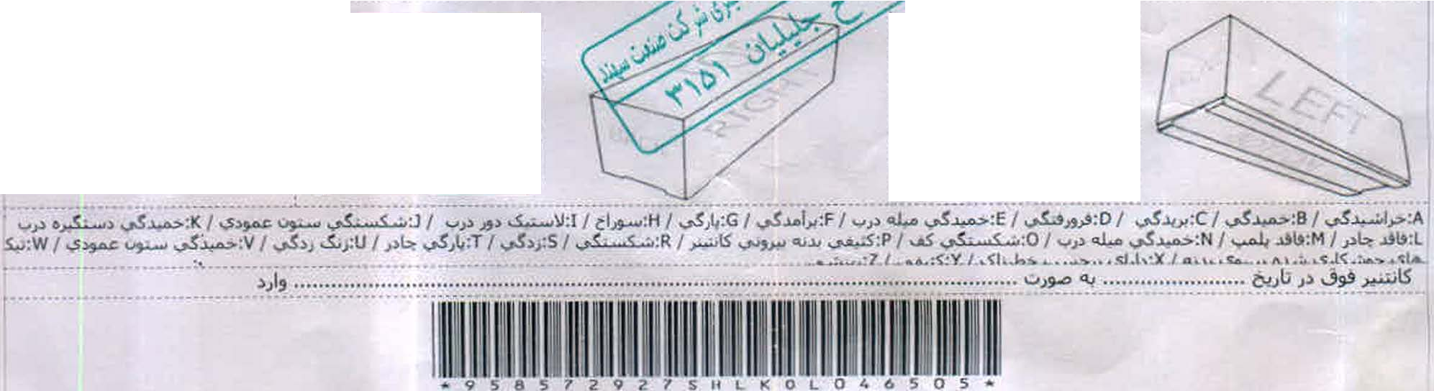
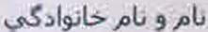
..,5.)1,,b ,olJ , pl,
-1.,,;, 0.)b J,� ..,� � l,
..,S.)l�b- .Pl, 'pl,
o.w» J,.9-"U �L.o.ol
cu.$ J,y.., ...,�-� l,
..i.....:.
. [ Right : DFUS

· (Back: )
':::=====· =J
(lop:
(Right:
1
)

(�ttom:
)
:::==:::===
·
==

(Front:
·':::==== )
: (Left: )

